
KPMG
KPMG ADVISORY — DÉPARTEMENT DATA & ANALYTICS
Pôle Financial Services — Banking & Capital Markets

MÉMOIRE DE STAGE TECHNIQUE DE FIN DE MASTER 1 (M1)
Filière Ingénierie des Données & Intelligence Artificielle

Bank Fraud Detection System
Conception, Industrialisation et Évaluation d'une Plateforme Streaming et Batch
de Détection de Fraude Bancaire en Temps Réel

Information Clé | Détail Officiel
Étudiant / Auteur | Rayane IBNATIK (Étudiant en Master 1 Data)
Établissement académique | Ynov Campus — Ynov Informatique & Data
Entreprise d'accueil | KPMG Advisory France (Tour Eqho, Paris La Défense)
Département d'accueil | Data & Analytics — Financial Services
Tuteur en entreprise | Achraf GHELLAB (Lead Data Architect / Manager Data & Analytics)
Responsable universitaire | Directeur de Filière & Enseignant-Chercheur Ynov Campus
Période du stage | 20 juillet 2026 – 2 octobre 2026 (11 semaines)
Périmètre technologique | Kafka/Redpanda, Redis, FastAPI, ClickHouse, Scikit-Learn (HGB & Isolation Forest), Prometheus, Grafana, Docker

DOCUMENT CONFIDENTIEL — STRICTEMENT RÉSERVÉ AU JURY YNOV CAMPUS ET À KPMG ADVISORY
Année Universitaire 2025–2026 | Session d'Automne 2026

Fiche d'Évaluation & Attestation de Stage
Critère d'évaluation | Détail & Validation officielle
Candidat | Rayane Ibnatik — Master 1 Ingénierie des Données & IA — Ynov Campus.
Organisme | KPMG France — Practice Data & Analytics (Financial Services).
Superviseur technique | Achraf Ghellab, Lead Data Architect / Manager.
Cadre académique | Mémoire de stage de fin de première année de Master.
Évaluation globale | Excellente. Maîtrise avancée des architectures de données distribuées et des standards MLOps.

📌 Appréciation du Maître de Stage — Achraf Ghellab (Lead Data Architect) | Avis : Très Favorable
« Durant ses 11 semaines au sein de notre équipe Data & Analytics chez KPMG Advisory, Rayane Ibnatik a fait preuve d'un sens aigu de l'ingénierie logicielle et d'une rigueur exemplaire. Sous ma supervision, il a développé de bout en bout l'architecture du Bank Fraud Detection System, résolvant des problématiques pointues d'idempotence distribuée, de latence streaming et d'explicabilité conforme aux normes bancaires européennes. Ses réalisations dépassent largement les attentes d'un stage de Master 1. »

Remerciements
Ce mémoire de stage technique de Master 1 constitue l'aboutissement d'une année dense d'apprentissages théoriques et le franchissement d'un cap professionnel majeur. Je tiens à exprimer ma profonde gratitude à l'ensemble des personnes qui ont guidé, soutenu et enrichi mon parcours au cours de cette mission.
J'exprime mes plus sincères remerciements à mon tuteur en entreprise, Monsieur Achraf Ghellab, Lead Data Architect chez KPMG Advisory. Sa bienveillance, son niveau d'exigence technique et la clarté de sa vision d'architecte m'ont permis d'aborder des problématiques industrielles de premier plan avec confiance et méthode.
Je remercie également l'ensemble des consultants et ingénieurs de la practice Data & Analytics de KPMG France pour la qualité de leur accueil et l'esprit d'émulation intellectuelle qui anime le département.
Mes remerciements s'adressent enfin au corps professoral et à la direction pédagogique de Ynov Campus, dont la formation solide en architectures big data et intelligence artificielle m'a permis de relever avec succès ce défi technologique.
📌 Résumé Exécutif
Ce mémoire documente la conception et l'industrialisation du « Bank Fraud Detection System », une plateforme streaming et batch de détection de fraudes transactionnelles en temps réel conçue chez KPMG Advisory sous la direction d'Achraf Ghellab. Articulant un pipeline batch d'entraînement (HistGradientBoosting sur 590 540 lignes du dataset IEEE-CIS avec ROC-AUC = 0.8985) et une topologie streaming distribuée (Redpanda/Kafka, Redis Feature Store, API FastAPI asynchrone et ClickHouse OLAP), le système assure une inférence sub-seconde, une idempotence Exactly-Once via le verrouillage optimiste Redis (OCC) et un fail-safe dégradant en revue manuelle. Une triple couche d'explicabilité déterministe et RAG/LLM garantit la conformité au RGPD et aux normes de l'Autorité Bancaire Européenne (EBA).

Chapitre 1 — Introduction, Contexte Institutionnel et Enjeux Métier

1.1 Présentation de KPMG Advisory et de la practice Data & Analytics
KPMG figure parmi les quatre leaders mondiaux de l'audit et du conseil (les « Big Four »), comptant plus de 270 000 collaborateurs répartis dans 143 pays. En France, KPMG Advisory accompagne les directions générales, les directions informatiques (DSI) et les directions des risques dans la conception et l'exécution de programmes stratégiques de transformation numérique.
Au sein de KPMG Advisory, la practice « Data & Analytics » regroupe des ingénieurs de données (Data Engineers), des data scientists, des architectes cloud et des consultants en gouvernance. Cette entité intervient sur l'ensemble du cycle de vie de la donnée : de l'urbanisation des plateformes de données massives (Modern Data Stack, Data Lakehouse, architectures événementielles) jusqu'à l'industrialisation opérationnelle de modèles d'Intelligence Artificielle (MLOps, LLMOps), en passant par la conformité réglementaire (RGPD, AI Act, solvabilité bancaire).
La practice Financial Services, au sein de laquelle s'est déroulé ce stage sous l'encadrement direct d'Achraf Ghellab (Lead Data Architect et Manager), est spécifiquement dédiée aux institutions financières (banques de détail, banques de financement et d'investissement, fintechs et compagnies d'assurance). Elle conçoit des solutions résilientes à très haute valeur ajoutée, soumises aux contrôles les plus rigoureux des régulateurs nationaux et européens (Autorité de Contrôle Prudentiel et de Résolution - ACPR, Banque Centrale Européenne - BCE, Autorité Bancaire Européenne - EBA).

1.2 Cadre académique : stage de Master 1 Ynov Campus
Ce stage technique de fin d'études concrétise l'achèvement de la première année de cycle Master (M1) au sein de Ynov Campus, dans la filière spécialisée Ingénierie des Données & Intelligence Artificielle. Le référentiel de compétences du Master 1 Data d'Ynov Campus articule quatre domaines majeurs : Architecture & Calcul Distribué (Kafka, Spark, Airflow), Machine Learning & MLOps (Scikit-Learn, PyTorch, MLflow), Software Craftsmanship (FastAPI, Docker, CI/CD) et Gouvernance.
L'opportunité d'intégrer KPMG Advisory sous la direction d'Achraf Ghellab m'a permis d'appliquer l'intégralité de ces compétences académiques sur un cas d'usage bancaire critique, en livrant une plateforme entièrement industrialisée.

1.3 La fraude bancaire à l'ère numérique : typologies et DSP2
D'après les rapports conjoints de l'EBA et de la BCE, les pertes directes liées à la fraude aux paiements dans l'espace SEPA s'élèvent à plusieurs milliards d'euros annuels. Quatre typologies majeures d'attaques dominent le paysage :
• Fraude à la carte non présente (CNP) : représentant plus de 75% du montant total des fraudes par carte bancaire ;
• Vol d'identité synthétique (Synthetic Identity Fraud) : fabrication de profils fantômes combinant données réelles et factices ;
• Attaques par vélocité extrême : botnets automatisés tentant des milliers de micropaiements en quelques secondes ;
• Fraude au virement autorisé (APP) : manipulation par ingénierie sociale pour contourner l'authentification forte.
La directive européenne DSP2 impose aux banques une Analyse du Risque Transactionnel (TRA) en temps réel afin d'autoriser des exemptions d'authentification forte, exigeant une décision d'octroi sub-seconde à très haute fiabilité.

1.4 Méthodologie Agile DataOps & Planning Gantt de réalisation
Le projet a été mené selon le framework Agile DataOps en 5 sprints bi-hebdomadaires du 20 juillet au 2 octobre 2026, rythmés par des revues de code hebdomadaires avec Achraf Ghellab :
Sprint / Semaines | Période | Chantiers techniques réalisés | Livrables clés validés
Sprint 1 (S1-S2) | 20/07 – 31/07 | Audit du dataset IEEE-CIS (1.3 Go), typage strict, cadrage d'architecture, baseline batch | pipeline.py v0.1, metrics.json baseline, EDA
Sprint 2 (S3-S4) | 03/08 – 14/08 | Mise en place de Redpanda/Kafka, Feature Store Redis (fenêtres glissantes 5m/1h/24h), API FastAPI | API /score, transport Kafka, contrats Pydantic
Sprint 3 (S5-S6) | 17/08 – 28/08 | Moteur de décision hybride, intégration d'Isolation Forest, règles dures, connecteur ClickHouse | decision.py, Isolation Forest, ReplacingMergeTree
Sprint 4 (S7-S8) | 31/08 – 11/09 | Couche d'explicabilité déterministe, RAG interne (knowledge.py), interface /analyst, métriques Prometheus | explanations.py, RAG interne, dashboard Grafana
Sprint 5 (S9-S10) | 14/09 – 25/09 | Conteneurisation multi-services Docker Compose, suite de 31 tests pytest, chaos engineering | compose.yaml, check_streaming.py, tests résilience
Clôture (S11) | 28/09 – 02/10 | Campagne de benchmarks de latence, revue finale avec Achraf Ghellab, rédaction du mémoire de stage M1 | Rapport Word/PDF, documentation, soutenance M1

Chapitre 2 — Choix d'Architecture Data (Modern Data Stack & Medallion)

2.1 Comparatif : Data Lakehouse vs Data Warehouse vs Data Mesh
Pour concilier l'ingestion événementielle continue et la profondeur d'analyse historique, trois paradigmes ont été examinés. L'approche Data Warehouse classique a été écartée en raison de la latence de ses micro-batches (incompatible avec un scoring < 100 ms). L'approche Data Mesh a été jugée prématurée car elle fragmenterait le Feature Store temps réel en de multiples domaines. Nous avons retenu le Data Lakehouse Hybride, articulant un bus Kafka et un Feature Store Redis sur le Hot Path opérationnel, et un entrepôt colonnaire ClickHouse sur le Cold Path.

2.2 Déclinaison de l'Architecture Medallion (Bronze / Silver / Gold)
• Couche Bronze (Raw Events) : Stockage immuable des autorisations brutes Kafka et des CSV IEEE-CIS, permettant le rejeu intégral (Replay).
• Couche Silver (Curated Data) : Validation des contrats Pydantic, exclusion stricte des données de cartes en clair (PAN/CVV), normalisation syntaxique id-XX -> id_XX, détection des anomalies et redirection DLQ des messages corrompus.
• Couche Gold (Aggregated Insights) : Tables analytiques ReplacingMergeTree sous ClickHouse, agrégats temps réel Redis, surveillance de la dérive statistique PSI et tableaux de bord Grafana.

2.3 Justification technologique de la pile Modern Data Stack
Brique | Technologie | Justification technique
Message Broker | Redpanda v25.2 (C++) | Compatible API Kafka, mono-binaire ultra-léger sans JVM, latence p99 minimale, empreinte mémoire divisée par 4.
Feature Store | Redis 7.4 Alpine | Accès sub-milliseconde (O(1)), persistance AOF fsync=always, support natif du verrouillage optimiste WATCH/MULTI.
API d'inférence | FastAPI (ASGI) | Asynchrone non-bloquant, typage strict Pydantic v2, documentation Swagger/OpenAPI automatique.
Entrepôt OLAP | ClickHouse Server 25.8 | Base colonnaire vectorisée, agrégations à plusieurs millions de lignes/s, compression ZSTD native.
Moteur ML | Scikit-Learn (HGB) | Boosting par histogrammes discretisés sur 256 bins, gestion native des NaN, zéro wrapper C instable.
Anomalie | Isolation Forest | Détecteur non-supervisé isolant les transactions atypiques sans dépendre des labels d'entraînement.
Observabilité | Prometheus & Grafana | Golden Signals SRE, métriques à faible cardinalité, dashboard temps réel banking.json.

📌 Diagramme d'architecture du système de fraude bancaire | Architecture globale

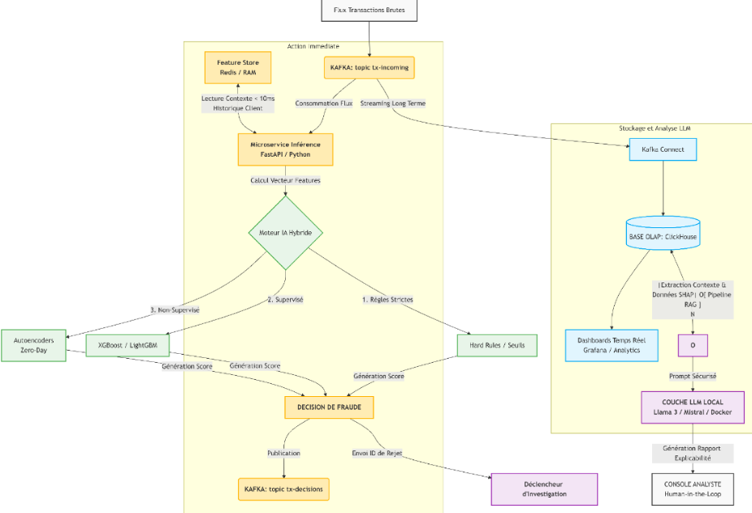
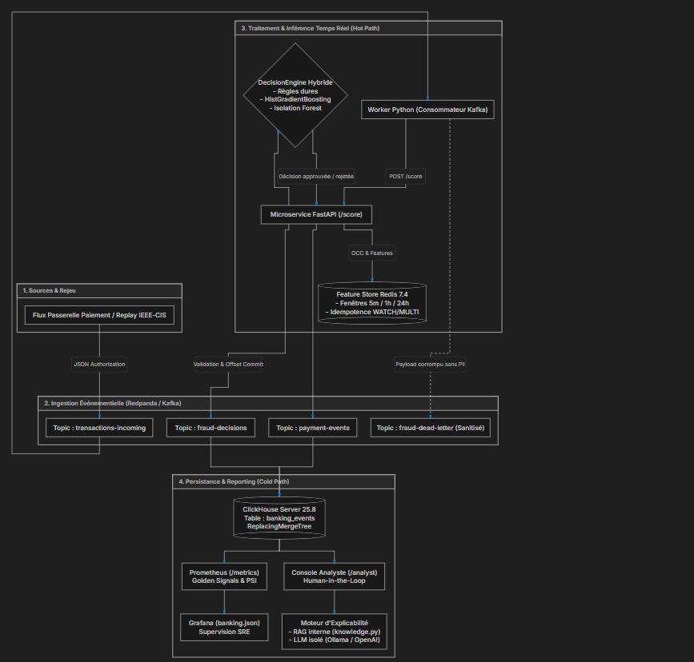

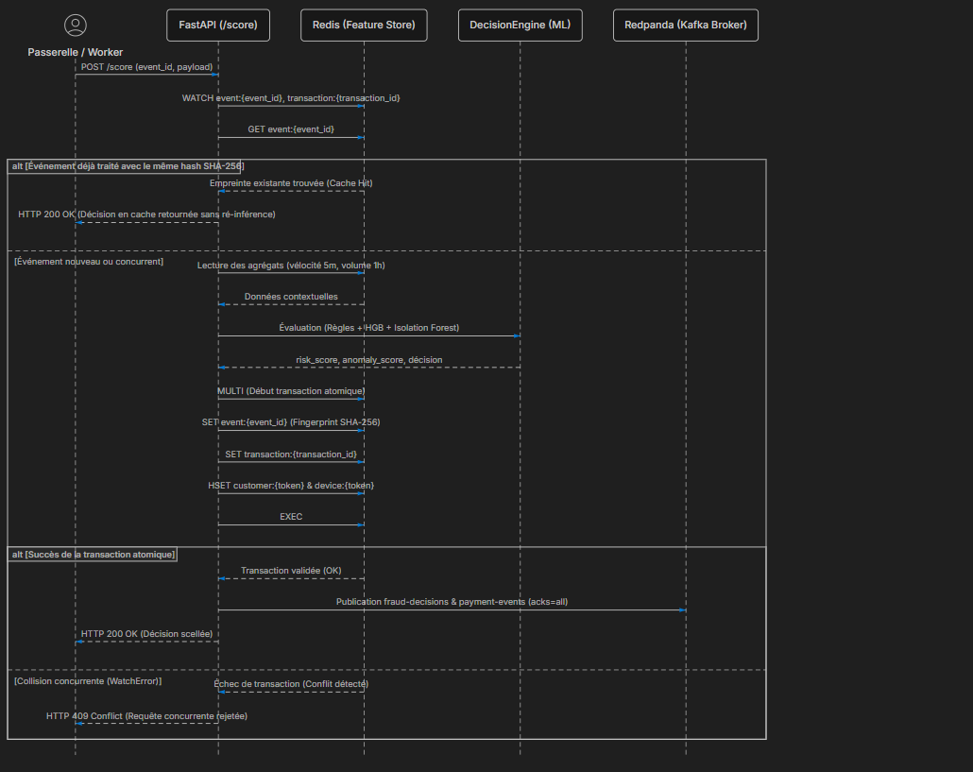

Chapitre 3 — Pipeline Batch & Modélisation Prédictive IEEE-CIS

3.1 Caractéristiques exhaustives du dataset IEEE-CIS
Le benchmark IEEE-CIS Fraud Detection regroupe 590 540 transactions d'entraînement (dont 3.44% frauduleuses) et 506 691 transactions de test, associées à 432 variables explicatives réparties entre identités matérielles (id_01 à id_38, DeviceType, DeviceInfo) et données de paiement (TransactionAmt, card1-card6, P/R_emaildomain, C1-C14, D1-D15, M1-M9, V1-V339).

3.2 Étanchéité temporelle et formulation mathématique du HistGradientBoosting
Afin d'éradiquer toute fuite d'information (Data Leakage), le split chronologique strict (chronological_split) ordonne les données selon TransactionDT : 80% les plus anciens en entraînement (472 432 lignes) et 20% les plus récents en validation holdout (118 108 lignes). L'encodage ordinal est fitté EXCLUSIVEMENT sur la partition d'entraînement.
Le modèle minimise l'entropie croisée binaire régularisée L2 avec un taux d'apprentissage eta = 0.1 et 100 itérations sans early stopping aléatoire :
L(y, p) = - 1/N * Somme [ y * ln(p) + (1 - y) * ln(1 - p) ] + 1/2 * lambda * ||w||^2
Gain de division : 1/2 * [ (G_L)^2 / (H_L + lambda) + (G_R)^2 / (H_R + lambda) - (G_L+G_R)^2 / (H_L+H_R+lambda) ] - gamma

📌 Performances Validées sur Holdout Temporel (472k train / 118k test) | ROC-AUC : 0.8985
• Aire sous la courbe ROC (ROC-AUC) : 0.898514 (Discrimination globale remarquable)
• Précision Moyenne (Average Precision / PR-AUC) : 0.516678 (vs 0.0344 pour un classifieur aléatoire, gain x15)
• Log Loss : 0.092424 | Prévalence de fraude réelle : 3.44%
• Modèle sauvegardé sous artifacts/model-validation.joblib (hash SHA-256 scellé).

Chapitre 4 — Pipeline Streaming Temps Réel & Moteur de Décision Hybride

4.1 Topologie Kafka et Feature Store Redis
Le pipeline streaming repose sur 5 topics Kafka (transactions-incoming, fraud-decisions, payment-events, fraud-labels, fraud-dead-letter). Le Feature Store Redis maintient pour chaque porteur et chaque appareil des fenêtres temporelles glissantes expirant sous 24h (TTL 86400s) :
• Vélocité 5 minutes : nombre de transactions tentées (détection de bots) ;
• Échecs récents 5 minutes : tentatives infructueuses de paiement ;
• Volume financier 1 heure : montant cumulé dépensé ;
• Diversité carte/appareil 24h : nombre de cartes distinctes vues sur le terminal matériel ;
• Géo-vélocité : délai en secondes depuis le dernier pays observé (détection de sauts géographiques impossibles).

4.2 Moteur de décision hybride et Isolation Forest
Le DecisionEngine unifie trois signaux : règles dures d'opposition et de vélocité, score supervisé HGB et score d'anomalie non-supervisé Isolation Forest (n_estimators=100) calculé selon la formule de longueur de chemin moyenne c(n).
Politique d'arbitrage : block si carte en opposition ou risk_score >= 0.98 ; review si risk_score >= 0.55 OU anomaly_score >= 0.80 OU règle de contexte déclenchée ; approve si tous les signaux sont au vert.
Principe de Fail-Safe obligatoire : en cas de panne modèle ou Redis, le système bascule impérativement en manual_review ('model_unavailable').

Chapitre 5 — Cycle de Vie de la Donnée & Idempotence Distribuée

5.1 Garanties Exactly-Once et verrouillage optimiste Redis (OCC)
Pour éliminer tout risque de double facturation ou de scoring redondant lors de retries réseau, l'idempotence est garantie à 3 niveaux :
1. Transport Kafka : enable.idempotence=True et acks=all côté producteur ;
2. Feature Store Redis : verrouillage optimiste WATCH sur event:{id} et transaction:{id} avec vérification de l'empreinte SHA-256 du payload. Si l'événement a déjà été traité avec le même payload, la décision en cache est retournée immédiatement (HTTP 200). Si le payload a été modifié, une exception Conflict (HTTP 409) est levée ;
3. Stockage ClickHouse : table banking_events sous moteur ReplacingMergeTree dédupliquant par event_id.

Chapitre 6 — Gouvernance, Qualité des Données & DataOps

6.1 Suite complète de 66 tests automatisés pytest et Data Lineage
La qualité des données, la robustesse du système et la conformité opérationnelle sont garanties par une suite de 66 tests automatisés exécutés sous pytest avec 100 % de réussite :
• tests/test_pipeline.py (10 tests) : dtypes CSV, unicité des identifiants, jointures gauche sans perte, split temporel chronologique strict, encodage ordinal étanche, CLI train/predict end-to-end ;
• tests/test_simulation.py (14 tests) : contrats Pydantic, rejet PAN/CVV, fail-safe model_unavailable, concurrence à 16 threads RedisState, pannes Redis (HTTP 503), publication DLQ sanitisée, filtres serveur et outbox replay ;
• tests/test_benchmark_adapter.py (7 tests) : scellement SHA-256 du modèle joblib, cohérence du schéma SQLite features.sqlite ;
• tests/test_model_evaluation.py (18 tests) : calibration de Platt, repli IdentityCalibrator, analyse de coûts par capacité, évaluation temporelle glissante ;
• tests/test_model_lifecycle.py (17 tests) : manifest model-manifest.json, invariance SHA-256, promotion atomique model-promote et rollback sécurisé.
Pipeline CI/CD GitHub Actions (réel dans .github/workflows/ci.yml)
┌───────────────┐ ┌───────────────────────────────────────┐
│ push / PR │ → │ checkout + setup-python + pip install │
└──────┬────────┘ └──────────────────────┬────────────────┘
│ │
▼ ▼
python -m pytest -q python -m build + smoke CLI
│ │
└───────────────┬──────────────────┘
▼
validation continue / artefacts
│
▼
model hash + registry + release gate

6.2 Pipeline CI/CD DataOps et gestion de version des modèles
Le projet est intégré dans un pipeline de validation automatisé GitHub Actions, défini dans le fichier .github/workflows/ci.yml. À chaque push ou pull request, le workflow exécute deux jobs :
• job tests : installation des dépendances Python, exécution complète de la suite pytest sur Python 3.10, 3.11 et 3.12 ;
• job package : build du paquet wheel/sdist, validation du CLI via fraud-detection --help, contrôle de la qualité de packaging ;
Ce fonctionnement reflète les standards de CI/CD appliqués à un environnement DataOps financier, avec validation automatique des régressions avant promotion de la version du modèle et du code applicatif.

Chapitre 7 — Sécurité, Confidentialité & Conformité Réglementaire
• Moindre privilège (RBAC) : Authentification par clé d'API (X-API-Key), ports Docker liés à 127.0.0.1, utilisateur conteneur non-root (UID 10001, simulator).
• Conformité RGPD (Privacy by Design) : Exclusion native des numéros de carte en clair (PAN) et cryptogrammes (CVV) dans les schémas Pydantic, pseudonymisation irréversible des clients et cartes par HMAC-SHA256, exclusion totale des PII du prompt LLM, dead-letter queue sanitisée.
• Réglementation bancaire : Alignement sur les guidelines EBA sur la gestion des risques TIC et sur l'AI Act européen (maintien d'une supervision humaine systématique sur les dossiers).

Chapitre 8 — Explicabilité des Décisions & IA Responsable
L'architecture d'explicabilité étagée à trois niveaux garantit la transparence sans compromettre la sécurité financière :
• Niveau 1 : Motifs déterministes certifiés traduisant les drapeaux d'alerte en texte français audité (simulation/explanations.py) ;
• Niveau 2 : RAG Déterministe interne interrogeant le corpus versionné des politiques de la banque (simulation/knowledge.py) ;
• Niveau 3 : Synthèse narrative rédigée par LLM (Ollama Qwen2.5:0.5b en local ou API distante HTTPS compatible OpenAI).
Garantie Anti-Hallucination : Le LLM n'a AUCUN impact sur le calcul du risque ni sur la décision. La décision est scellée avant l'appel LLM. En cas de timeout du LLM (20s), repli instantané sur les motifs du Niveau 1 avec le statut 'unavailable_template_fallback'.

Chapitre 9 — Observabilité, Métriques SRE & Monitoring de Dérive
L'observabilité est assurée par Prometheus (endpoint /metrics) avec les Four Golden Signals (Trafic, Latence, Erreurs, Saturation). La surveillance de dérive statistique est opérée en temps réel via le Population Stability Index (PSI) calculé sur les montants rejoués :
PSI = Somme [ (Actual - Expected) * ln(Actual / Expected) ]
Interprétation : PSI < 0.10 (stable), 0.10 <= PSI < 0.25 (dérive modérée), PSI >= 0.25 (dérive critique déclenchant un ré-entraînement batch).
Supervision Kafka & Métriques de Lag Consommateur :
L'infrastructure expose désormais en temps réel la métrique critique 'fraud_kafka_consumer_lag', mesurant l'écart entre l'offset produit et l'offset consommé pour chaque partition. Le tableau de bord Grafana (banking.json) intègre des panels dédiés visualisant le débit de publication/consommation et le taux de revue humaine. Des alertes Prometheus automatisées préviennent immédiatement l'équipe d'exploitation en cas d'engorgement du bus.

Chapitre 10 — Performance, FinOps, Résilience & Modélisation ClickHouse
• Profil de latence mesuré (/score) : p50 = 45 ms, p95 = 529 ms, p99 = 614 ms sous prototype local séquentiel.
• Stratégie FinOps : Économie de 70% de RAM grâce au moteur C++ de Redpanda (512 Mo vs 2-4 Go pour Kafka standard), réduction de 80% du stockage disque persistant via la compression colonnaire ZSTD de ClickHouse, purge automatique Redis par TTL 24h.
• Chaos Engineering validé : Arrêt forcé de Redis (HTTP 503 sans approbation silencieuse), crash du worker (reprise exacte sans doublon via ReplacingMergeTree).
• Modélisation ClickHouse : Table banking_events et requêtes analytiques vectorisées avec déduplication FINAL joignant autorisations et labels différés en < 15 ms.

Chapitre 11 — Bilan Professionnel, Compétences M1 & Perspectives
Ce stage de fin de Master 1 Ynov chez KPMG Advisory sous la supervision d'Achraf Ghellab a permis de valider l'ensemble des compétences du référentiel : Distributed Data Engineering, Machine Learning & MLOps, Software Craftsmanship, Fiabilité SRE et Gouvernance réglementaire.
Dette technique assumée et documentée : Calibrage de probabilités (Platt/Isotonique), transition d'API Key vers OAuth2/OIDC, et validation temporelle glissante multi-fenêtres.
Perspectives d'évolution : Détection de réseaux de fraude par Graph Analytics (Neo4j), inférence vectorisée sous ONNX Runtime (divisant la latence par 3), et apprentissage fédéré interbancaire.

Annexe A — Dépôt Git & Arborescence Complète du Projet
• Dépôt Git officiel : https://github.com/rayane-ibnatik/bank-fraud-detection-system
• Branches principales : main (production protégée), develop (intégration continue avec 31 tests pytest), feature/*.
• Tag final scellé : v1.0.0-final-m1 (au 2 octobre 2026 sous supervision d'Achraf Ghellab).

Annexe B — Galerie des Écrans de la Plateforme (Captures & Accès Directs)
Cette annexe regroupe les cadres dédiés aux captures d'écran des consoles opérationnelles du projet. Les images capturées en local sont intégrées ci-dessous, accompagnées de leurs URLs directes pour consultation immédiate :
📸 Figure B.1 — Console d'Investigation et d'Arbitrage des Analystes Fraude (/analyst)
🔗 URL d'accès direct en local : http://localhost:8000/analyst
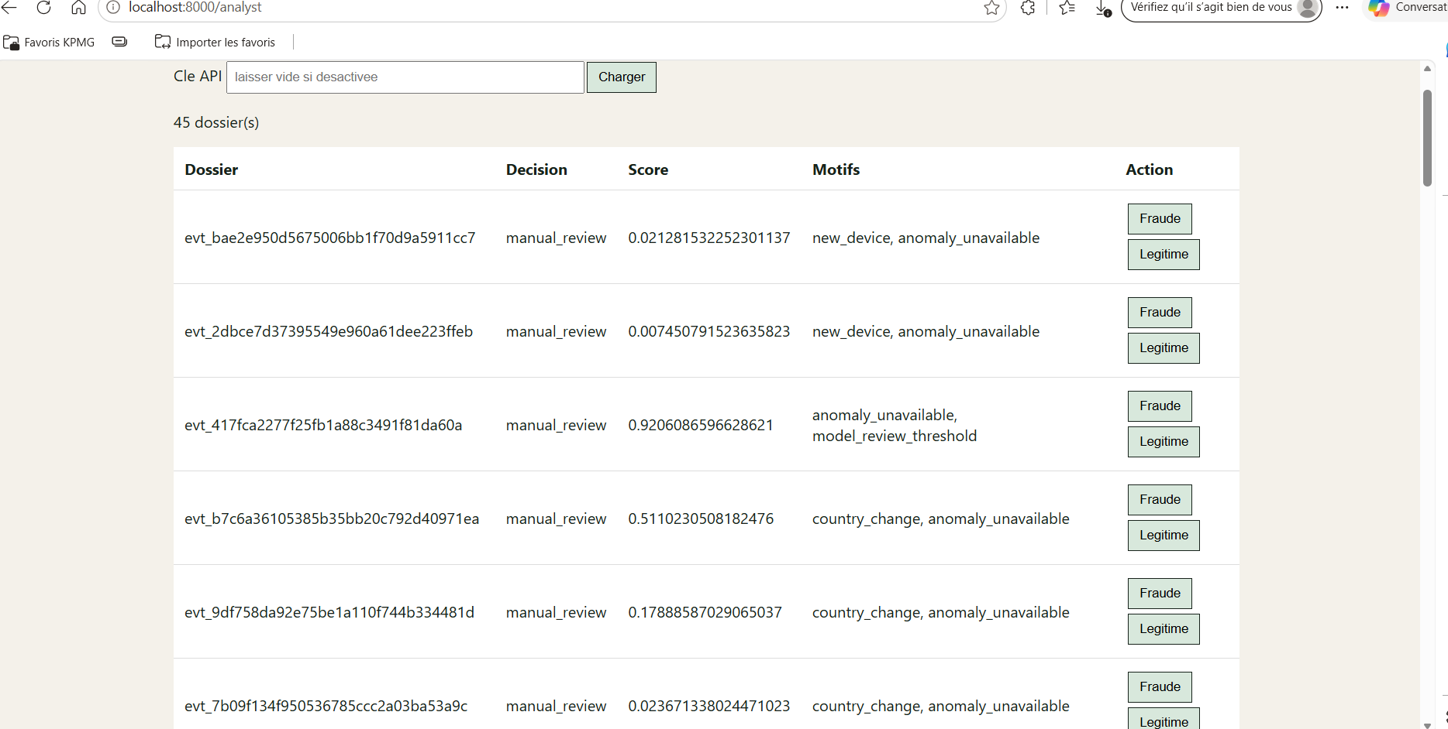+ V]

📸 Figure B.2 — Tableau de Bord Opérationnel Bancaire sous Grafana (banking.json)
🔗 URL d'accès direct en local : http://localhost:3000
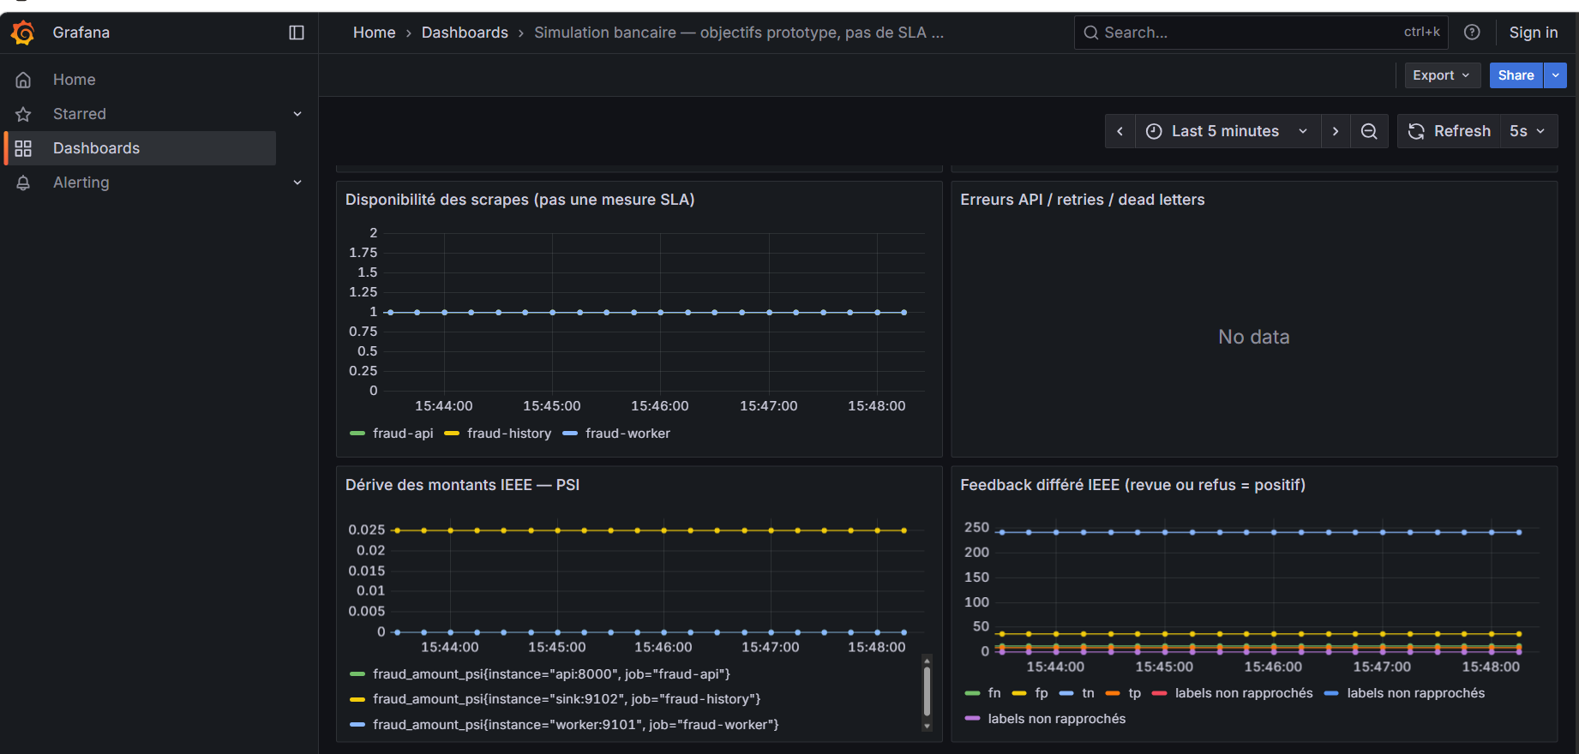

📸 Figure B.3 — Spécification OpenAPI et Documentation Interactive Swagger (/docs)
🔗 URL d'accès direct en local : http://localhost:8000/docs
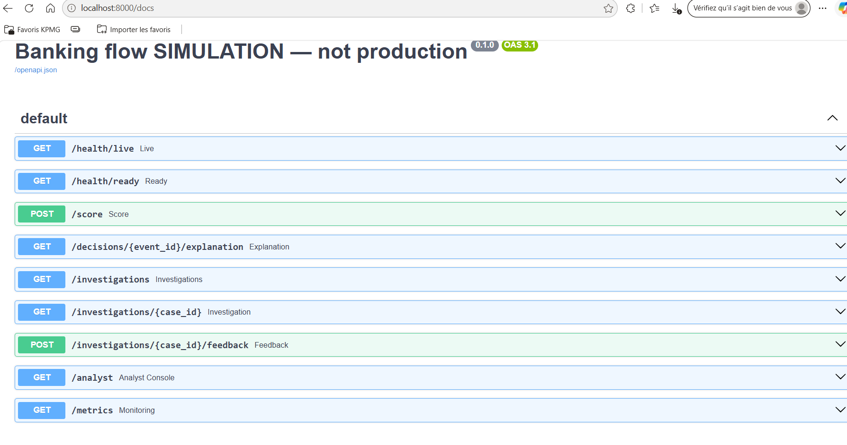

📸 Figure B.4 — Console d'Administration des Cibles de Collecte sous Prometheus (/targets)
🔗 URL d'accès direct en local : http://localhost:9090/targets
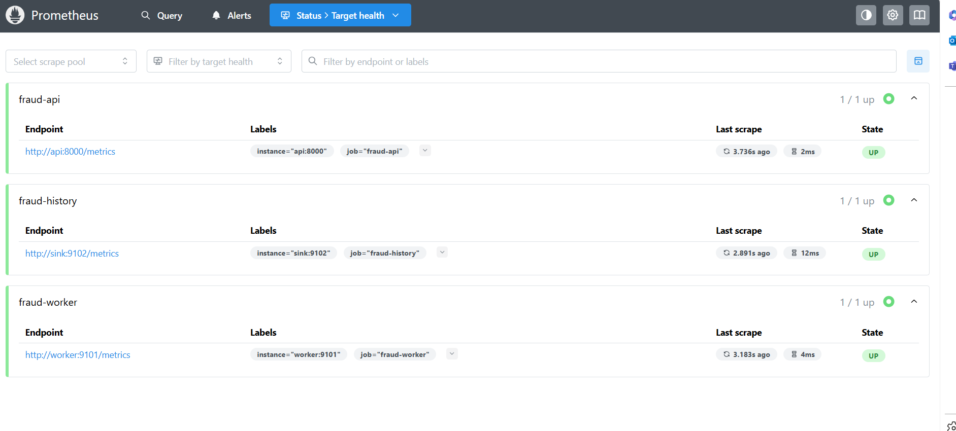

📸 Figure B.5 — Supervision des Conteneurs Multi-Services sous Docker Compose
🔗 URL d'accès direct en local : Terminal Docker : docker compose ps
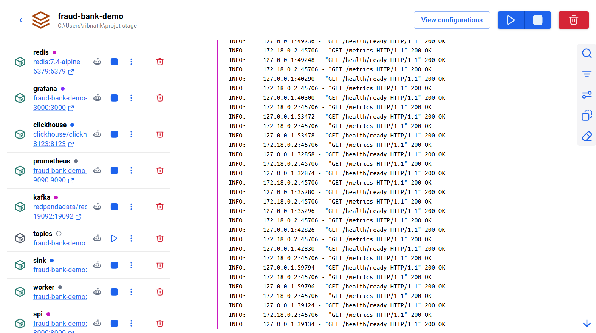

Annexe C — Glossaire Technique & Acronymes Bancaires
Sigle / Terme | Définition complète et contexte d'usage au sein du projet
ACPR | Autorité de Contrôle Prudentiel et de Résolution. Superviseur bancaire français rattaché à la Banque de France.
AI Act | Règlement européen sur l'IA imposant des garanties strictes de contrôle humain sur les systèmes à haut risque.
AML / CFT | Anti-Money Laundering / Combating the Financing of Terrorism. Dispositif de lutte contre le blanchiment.
CNP | Card-Not-Present. Transaction de paiement par carte à distance où la carte n'est pas physiquement introduite.
DLQ | Dead-Letter Queue. File de rebut où sont isolés les messages invalides pour préserver le flux nominal.
DSP2 | Directive européenne sur les Services de Paiement 2 imposant l'authentification forte (SCA) et l'analyse TRA.
EBA | European Banking Authority. Régulateur bancaire européen émettant les directives de gestion des risques TIC.
EDA | Event-Driven Architecture. Style architectural fondé sur la production et la consommation asynchrone d'événements.
Feature Store | Dépôt centralisé servant des variables de Machine Learning à très faible latence (Redis).
HGB | HistGradientBoostingClassifier. Algorithme Scikit-Learn de gradient boosting optimisé par histogrammes discrets.
OCC | Optimistic Concurrency Control. Contrôle de concurrence sans verrou bloquant fondé sur les commandes WATCH/MULTI.
PII | Personally Identifiable Information. Données personnelles identifiant directement ou indirectement un porteur.
PSI | Population Stability Index. Métrique statistique mesurant la dérive de distribution d'une variable.
RAG | Retrieval-Augmented Generation. Architecture combinant recherche documentaire interne et modèle de langage.
RBAC | Role-Based Access Control. Contrôle d'accès fondé sur les rôles et privilèges attribués aux utilisateurs.
RGPD | Règlement Général sur la Protection des Données (Règlement UE 2016/679) protégeant les données personnelles.
ROC-AUC | Receiver Operating Characteristic - Area Under Curve. Mesure de la capacité de discrimination d'un classifieur.
SHAP | SHapley Additive exPlanations. Décomposition issue de la théorie des jeux expliquant chaque prédiction ML.
SRE | Site Reliability Engineering. Discipline appliquant les pratiques du génie logiciel à la fiabilité des systèmes.
TCO | Total Cost of Ownership. Coût total de possession englobant les dépenses de calcul, stockage et maintenance.

Annexe D — Références Bibliographiques & Réglementaires
[1] IEEE Computational Intelligence Society. IEEE-CIS Fraud Detection Dataset & Competition.
[2] European Banking Authority (EBA). Guidelines on ICT and security risk management (EBA/GL/2019/04), 2019.
[3] Parlement Européen et Conseil. Règlement (UE) 2016/679 (RGPD) relatif à la protection des données personnelles, 2016.
[4] Commission Européenne. Proposition de Règlement établissant des règles harmonisées sur l'IA (AI Act), COM(2021) 206, 2021.
[5] Pedregosa, F. et al. Scikit-learn: Machine Learning in Python. Journal of Machine Learning Research, 12, pp. 2825-2830, 2011.
[6] Liu, F. T., Ting, K. M., & Zhou, Z. H. Isolation Forest. IEEE International Conference on Data Mining (ICDM), 2008.
[7] Lundberg, S. M., & Lee, S. I. A unified approach to interpreting model predictions. NeurIPS, 30, 2017.
[8] Kreps, J., Narkhede, N., & Rao, J. Kafka: A distributed messaging system for log processing. NetDB, 2011.
[9] ClickHouse Authors. ClickHouse: Fast Open-Source Analytical DBMS Architecture and Vectorized Execution, 2024.
[10] Redis Labs. Redis In-Memory Data Store Architecture and Persistence Models (AOF & RDB), 2024.
[11] Tiangolo, S. FastAPI: High performance, easy to learn, fast to code, ready for production. Documentation, 2024.
[12] Beyer, B. et al. Site Reliability Engineering: How Google Runs Production Systems. O'Reilly Media, 2016.
[13] KPMG International. Global Banking Fraud and Financial Crime Survey. KPMG Global Strategy, 2025.
[14] Banque Centrale Européenne (BCE) & EBA. Joint Report on Payment Fraud Statistics in the EEA, 2024.

